### 【图文图表解读】解读《安丘市2019年政府信息公开工作年度报告》

安丘市发改局

根据政府信息公开工作年度报告的要求，现将2019年工作年报解读如下：

一、起草背景

根据新修订的《中华人民共和国政府信息公开条例》(以下简称《条例》)、《山东省政府信息公开办法》(以下简称《办法》)要求和安丘市人民政府办公室《关于做好2019年政府信息公开工作年度报告编制发布和报送工作的通知》等相关文件要求，工信局编制本报告。全文包括总体情况、主动公开政府信息情况、收到和处理政府信息公开申请情况、政府信息公开行政复议和行政诉讼情况、存在的问题及改进情况、其他需要报告的事项。报告中所列数据统计期限自2019年1月1日起至2019年12月31日止。

二、总体情况

根据《中华人民共和国政府信息公开条例》、《山东省政府信息公开办法》和安丘市人民政府办公室关于做好2019年政府信息公开工作年度报告编制工作的通知要求，特编制2019年安丘市发改局政府信息公开工作年度报告。报告中所列数据的统计期限自2019年1月1日起至2019年12月31日止。

本报告电子版可在安丘市人民政府门户网站政府信息公开专栏(http://www.anqiu.gov.cn)查看或下载。如对本报告有任何疑问，请与安丘市发改局联系(地址：安丘市青云大街市级机关办公楼，邮编：262100，电话：0536-4396449，邮箱：aqfgjbgs@wf.shandong.cn)。

一、总体情况

推进政府信息公开工作是深入推行政务公开,转变政府职能,实现管理创新,建设“服务政府、阳光政府、责任政府、法治政府”的一项重要工作。2019年，安丘市发改局认真贯彻执行《条例》，扎实做好政府信息公开各项工作，组织领导更加有力、工作机制和制度更加健全、责任落实更加到位，工作人员素质明显提高，全市政府信息公开工作有序推进。

（一）主动公开政府信息情况

截止到2019年12月31日，我局公开发布各类信息共计248条，其中主动公开信息248条。其中重点领域77条，组织机构信息6条，发布非规范性文件8条，解读信息3条，通知公告65条，人大政协办理提案6条，总结报告2条，决策预公开2条，执行公开33条，管理公开4条，服务公开7条，结果公开28条，其他信息7条。在公开方式上，多渠道、全方位展开，政府信息公开发布渠道主要是政府信息公开网站。

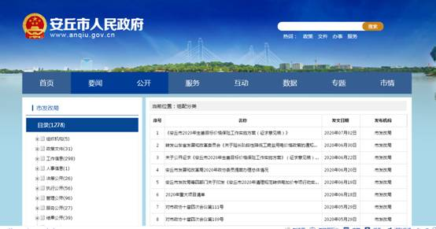

（二）依申请公开情况

2019年，我局未收到公众、法人或其他组织对政府信息公开的申请。

1. 健全平台建设

利用政府门户网站，加强与群众沟通交流，及时加大群众疑问，充分发挥市政府门户网站的信息公开第一平台作用。加强与新闻媒体的沟通，及时在报纸和电视台、电台等媒体上公告或宣传发改工作信息。

1. 加强政府信息管理

加强门户网站信息发布与管理工作，严格按照要求对属于主动公开范围的政府信息，做到及时、全面、高效。完善定期督查制度，围绕“五公开”、政策解读等重点工作，每季度采取抽查和听取汇报等方式，对政务公开工作推进情况进行督查。按照“谁起草、谁解读”的原则，实行政策文件与解读方案、解读材料同起草、同审签、同印发、同公开。

（五）强化监督保障

1、强化组织保障。根据工作需要，及时调整市发改局政府信息公开工作领导小组成员，由局党组成员、二级主任科员付万杰同志任组长，办公室主任潘荣杰同志为副组长，领导小组下设办公室，指定2人负责日常的政府信息公开工作及网站的管理和维护以及每周政府信息公开工作信息的报送，确保网站的正常运转和内容的适时更新。各科室指定1名信息员负责政府信息公开工作，信息员主要向局办公室提供包括发改动态信息、重大项目信息、各类惠民服务信息、重要会议等方面的信息，以确保政府信息及时公开。

2、建立制度保障。根据《条例》精神，结合我局实际，制定了有关规定，确定了政府信息的公开原则，界定了职责，明确了主动公开、依申请公开的内容，规范了主动公开和依申请公开的程序、形式、地点等。同时，我局将政府信息公开工作作为年度评优的考核指标之一，定期组织政府信息公开法规政策学习，传达贯彻相关会议、文件精神，用以指导解决日常工作中遇到的难题，为政府信息公开工作提供了强有力的制度保证。

(六）建议提案办理

2019年，我局收到市政府转办的人大政协办理提案6件，为切实做好建议和提案答复工作，由局班子成员带队与人大代表、政协委员进行见面答复，提案办结率、见面率、满意率均达100%。建议提案办理结果及时在市政府门户网站公开。

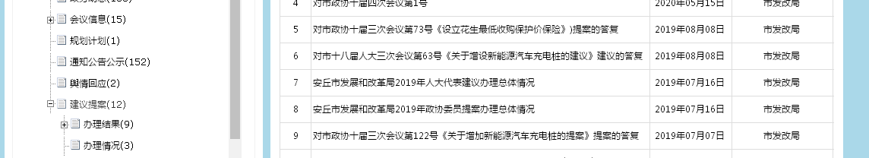

二、主动公开政府信息情况

|  |  |  |  |  |
| --- | --- | --- | --- | --- |
| 第二十条第（一）项 | | | | |
| 信息内容 | 本年新制作数量 | | 本年新 公开数量 | 对外公开  总数量 |
| 规章 | 0 | | 0 | 0 |
| 规范性文件 | 0 | | 0 | 0 |
| 第二十条第（五）项 | | | | |
| 信息内容 | 上一年项目数量 | | 本年增/减 | 处理决定数量 |
| 行政许可 | 0 | | 0 | 0 |
| 其他对外管理服务事项 | 0 | | 0 | 0 |
| 第二十条第（六）项 | | | | |
| 信息内容 | 上一年项目数量 | | 本年增/减 | 处理决定数量 |
| 行政处罚 | 0 | | 0 | 0 |
| 行政强制 | 0 | | 0 | 0 |
| 第二十条第（八）项 | | | | |
| 信息内容 | 上一年项目数量 | | 本年增/减 | |
| 行政事业性收费 | 0 | | 0 | |
| 第二十条第（九）项 | | | | |
| 信息内容 | | 采购项目数量 | 采购总金额 | |
| 政府集中采购 | | 0 | 0 | |

三、收到和处理政府信息公开申请情况

|  |  |  |  |  |  |  |  |  |  |
| --- | --- | --- | --- | --- | --- | --- | --- | --- | --- |
| （本列数据的勾稽关系为：第一项加第二项之和，  等于第三项加第四项之和） | | | 申请人情况 | | | | | | |
| 自然人 | 法人或其他组织 | | | | | 总计 |
| 商业企业 | 科研机构 | 社会公益组织 | 法律服务机构 | 其他 |
| 一、本年新收政府信息公开申请数量 | | | 0 | 0 | 0 | 0 | 0 | 0 | 0 |
| 二、上年结转政府信息公开申请数量 | | | 0 | 0 | 0 | 0 | 0 | 0 | 0 |
| 三、本年度办理结果 | （一）予以公开 | |  |  |  |  |  |  |  |
| （二）部分公开（区分处理的，只计这一情形，不计其他情形） | |  |  |  |  |  |  |  |
| （三）不予公开 | 1.属于国家秘密 |  |  |  |  |  |  |  |
| 2.其他法律行政法规禁止公开 |  |  |  |  |  |  |  |
| 3.危及“三安全一稳定” |  |  |  |  |  |  |  |
| 4.保护第三方合法权益 |  |  |  |  |  |  |  |
| 5.属于三类内部事务信息 |  |  |  |  |  |  |  |
| 6.属于四类过程性信息 |  |  |  |  |  |  |  |
| 7.属于行政执法案卷 |  |  |  |  |  |  |  |
| 8.属于行政查询事项 |  |  |  |  |  |  |  |
| （四）无法提供 | 1.本机关不掌握相关政府信息 |  |  |  |  |  |  |  |
| 2.没有现成信息需要另行制作 |  |  |  |  |  |  |  |
| 3.补正后申请内容仍不明确 |  |  |  |  |  |  |  |
| （五）不予处理 | 1.信访举报投诉类申请 |  |  |  |  |  |  |  |
| 2.重复申请 |  |  |  |  |  |  |  |
| 3.要求提供公开出版物 |  |  |  |  |  |  |  |
| 4.无正当理由大量反复申请 |  |  |  |  |  |  |  |
| 5.要求行政机关确认或重新  出具已获取信息 |  |  |  |  |  |  |  |
| （六）其他处理 | |  |  |  |  |  |  |  |
| （七）总计 | | 0 | 0 | 0 | 0 | 0 | 0 | 0 |
| 四、结转下年度继续办理 | | | 0 | 0 | 0 | 0 | 0 | 0 | 0 |

四、政府信息公开行政复议、行政诉讼情况

|  |  |  |  |  |  |  |  |  |  |  |  |  |  |  |
| --- | --- | --- | --- | --- | --- | --- | --- | --- | --- | --- | --- | --- | --- | --- |
| 行政复议 | | | | | 行政诉讼 | | | | | | | | | |
| 结果  维持 | 结果纠正 | 其他结果 | 尚未  审结 | 总  计 | 未经复议直接起诉 | | | | | 复议后起诉 | | | | |
| 结果维持 | 结果纠正 | 其他  结果 | 尚未  审结 | 总计 | 结果维持 | 结果  纠正 | 其他  结果 | 尚未审结 | 总计 |
| 0 | 0 | 0 | 0 | 0 | 0 | 0 | 0 | 0 | 0 | 0 | 0 | 0 | 0 | 0 |

五、存在的主要问题及改进情况

（一）存在的主要问题

2019年市发改局信息公开存在以下问题：

1.信息公开的主动性有待提高。

2.在深化公开内容、规范政府信息公开行为、加强基础性工作方面存在不足。

（二）改进措施

1.充实信息公开内容

要以社会关注度高、公共利益大的公共信息作为突破口，积极推进重大项目及项目服务信息的公开工作，让公众更多地了解发改工作。目前公开的政府信息主要是单位职能、信息动态、通知公告等。

2.规范政府信息公开行为

建立和完善信息公开各项制度，及时公布信息，切实做到信息公开的内容常换常新，并确保公开信息质量。确保政府信息公开工作制度化、规范化发展，深入、持续、高效地开展政府信息公开工作。

3.提高主动公开的积极性

认真学习借鉴其他单位有关信息公开的先进做法和经验，主动公开发改局的各项工作，让更多的人员了解发改方面政府信息公开的情况，全面推进市发改局信息公开工作，进一步提高对信息公开工作重要性的认识，将信息公开工作切实落实到日常工作中。

六、其他需要报告的事项

无需要说明的其他事项。

2020年1月20日